Desafío 1 de Git Nivel I

Objetivo 1. Abrir la ventana de comandos del sistema operativo (cmd) y escribir el comando para mostrar la versión de git que tiene instalada.
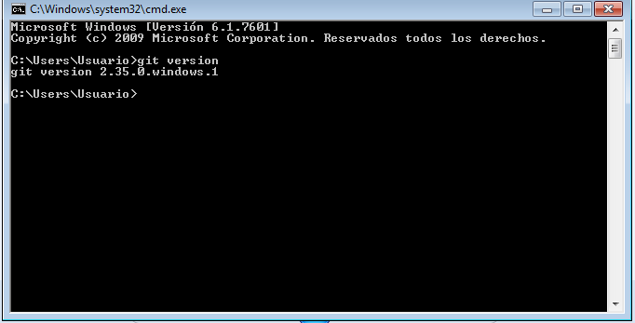
Objetivo 2. Crear la carpeta con el numero de cédula en el escritorio y abrir la herramienta Git Bash en esa ubicación y mostrar el contenido de la carpeta.
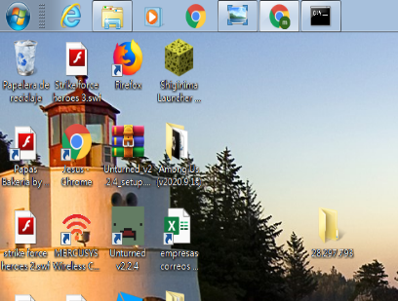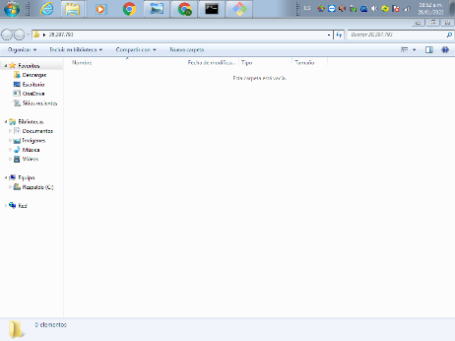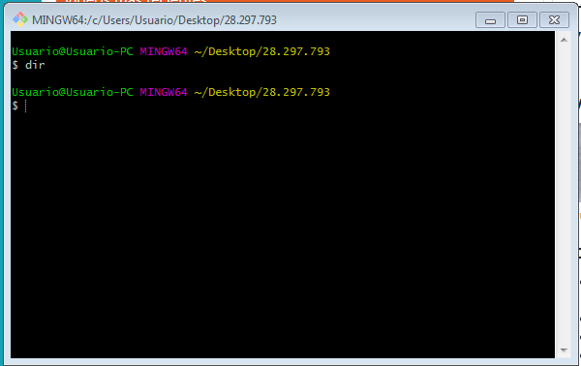
Abrimos la herramienta “Git Bash” haciendo clip derecho sobre la carpeta creada.
Carpeta
Objetivo 3. Crear un repositorio nuevo en la carpeta.
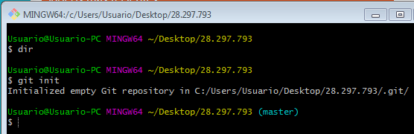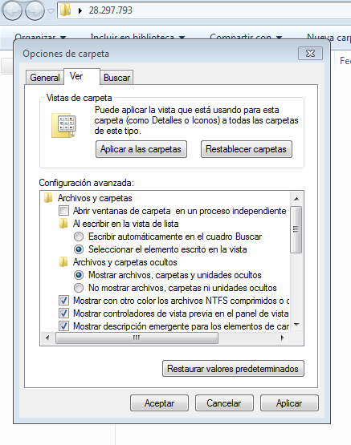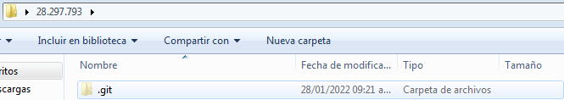
El comando para crear un repositorio nuevo es “git init”
Se debe configurara para visualizar los archivos ocultos.

Objetivo 4. Agregar 10 archivos en la carpeta y luego 3 de estos agregarlos al repositorio, uno por uno.
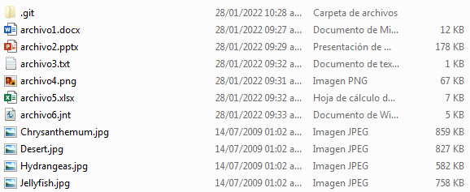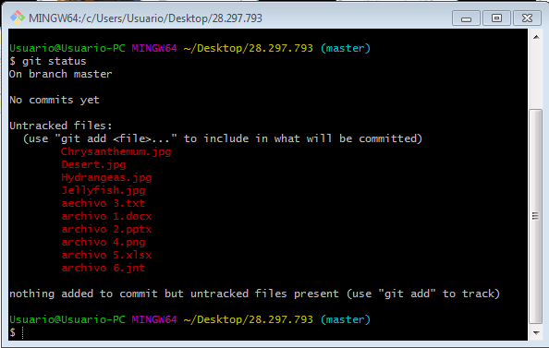
Los diez archivos de la carpeta y su estado actual en el repositorio.
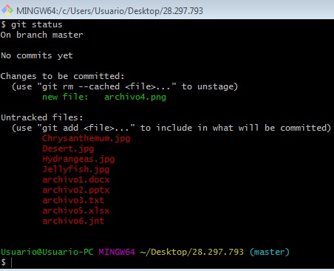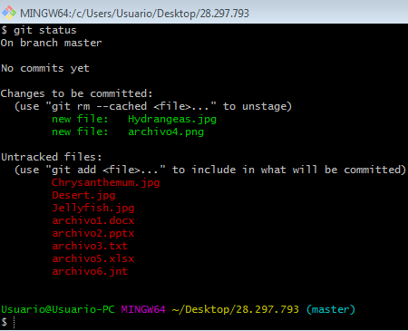
Segundo archivo
Empezamos
agregando el
primer
archivo
utilizando el
comando “git
add” seguido
del nombre
del archivo.
Lo
mismo lo
hacemos con
los otros dos
archivos.

Primer archivo
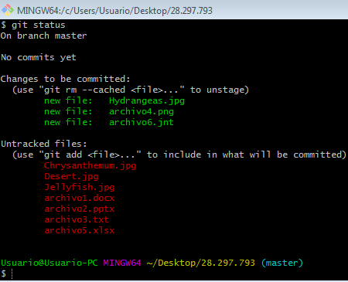
Tercer archivo

Objetivo5. Crear el archivo “. gitignore” y agregar los nombres de tres archivos agregados a la carpeta y mostrar el estado del repositorio para ver los archivos rastreados y los no rastreados.
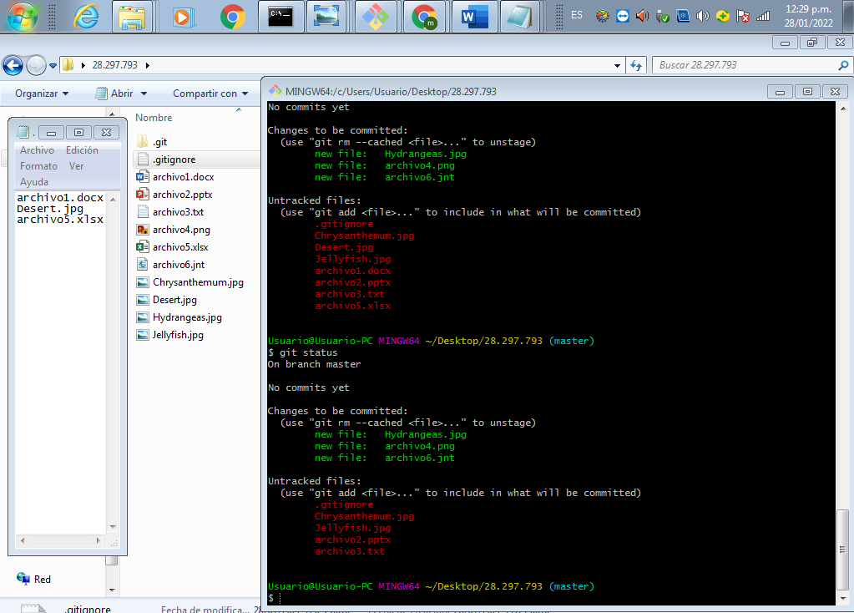

Miguel Antonio Pérez Gil
C.I: 28.297.793

